НАЦІОНАЛЬНИЙ ТЕХНІЧНИЙ УНІВЕРСИТЕТ УКРАЇНИ“КИЇВСЬКИЙ ПОЛІТЕХНІЧНИЙ ІНСТИТУТ ІМЕНІ ІГОРЯ СІКОРСЬКОГО”

Факультет інформатики та обчислювальної техніки

Кафедра обчислювальної техніки

Лабораторна робота №1.3

з дисципліни“Архітектура комп’ютерів – 3”

Виконала:

студентка групи ІВ-81

ЗК ІВ-8105

Боровець Юлія

Київ 2021

**Тема:** Завантажувач основної програми. Обробка виключень. Вивід даних на

відлагоджувальний порт або консоль.

**Мета:** Навчитися працювати з оперативною пам’яттю, використовувати інструкції спеціального призначення, використовувати виключення процесора Cortex-M4. Створення мінімального завантажувача системи. Навчитися користуватися виводом даних через відлагоджувальний порт (або консоль).

**Варіант**: 9



**Скріншоти роботи:**

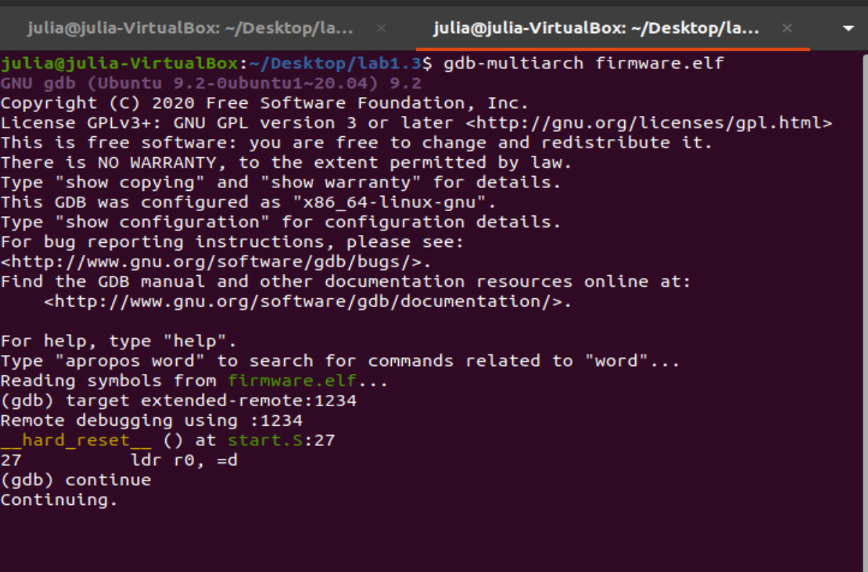

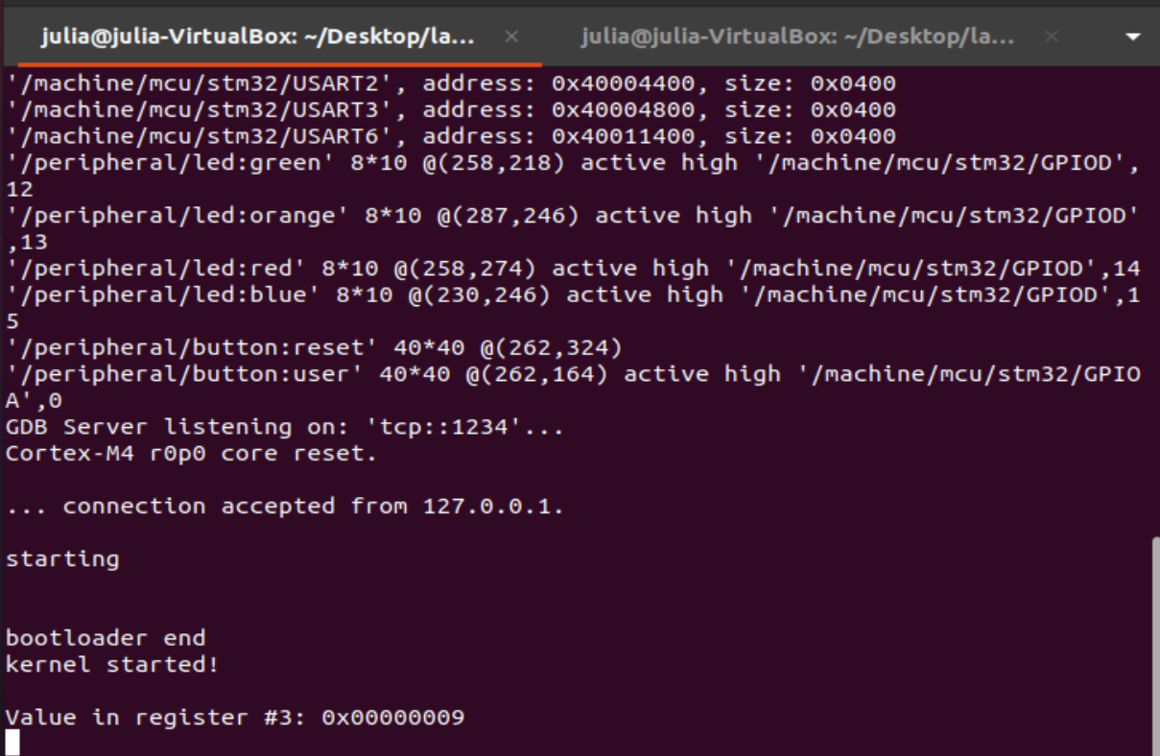

**Дані:**

a=2, b=4, c=3

(a+b)/2 + c! = 6/2+6=9

**Лістинг коду**

**kernel.S**

.syntax unified

.cpu cortex-m4

.thumb

// Global memory locations.

.global vtable_kernel

.global __kernel_reset__

.type vtable_kernel, %object

.type __kernel_reset__, %function

.section .interrupt_vector

vtable_kernel:

.word __stack_start

.word __kernel_reset__+1

.size vtable_kernel, .-vtable_kernel

.section .rodata

start: .asciz "kernel started!\n"

finish: .asciz "Value in register #3: "

.section .text

__kernel_reset__:

ldr r0, =start

bl dbgput_line

// calculate

lab2:

mov r0, #2

mov r1, #4

mov r2, #3

add r0, r1

lsr r0, r0, #1

mov r3, #1

factorial:

cmp r2, #1

beq sum

mul r3, r2

sub r2, #1

bne factorial

sum:

add r0, r3

mov r3, r0

ldr r0, =finish

bl dbgput

mov r0,r3

bl dbgput_num

end:

b end

**bootloader.s**

.syntax unified

.cpu cortex-m4

//.fpu softvfp

.thumb

.global bootload

.section .rodata

image: .incbin "kernel.bin"

end_of_image:

str_boot_start: .asciz "bootloader started"

str_boot_end: .asciz "bootloader end"

str_boot_indicate: .asciz "#"

.section .text

bootload:

ldr r0, =image

ldr r1, =end_of_image

ldr r2, =_ram_start

loop:

ldrh r3, [r0, r4]

strh r3, [r2, r4]

add r4, #2

add r5, r0, r4

cmp r5, r1

bne loop

bl newline

ldr r0, =str_boot_end

bl dbgput_line

ldr lr, =bootload_end

add lr, #1

ldr r2, =_ram_start

add r2, #4 // go to __reset_kernel__

ldr r0, [r2]

bx r0

bootload_end:

b bootload_end

**Висновок**

Було створено мінімальний завантажувача системи.

В результаті, отримано очікуваний результат, який показаний на скріншотах виконання програми.